**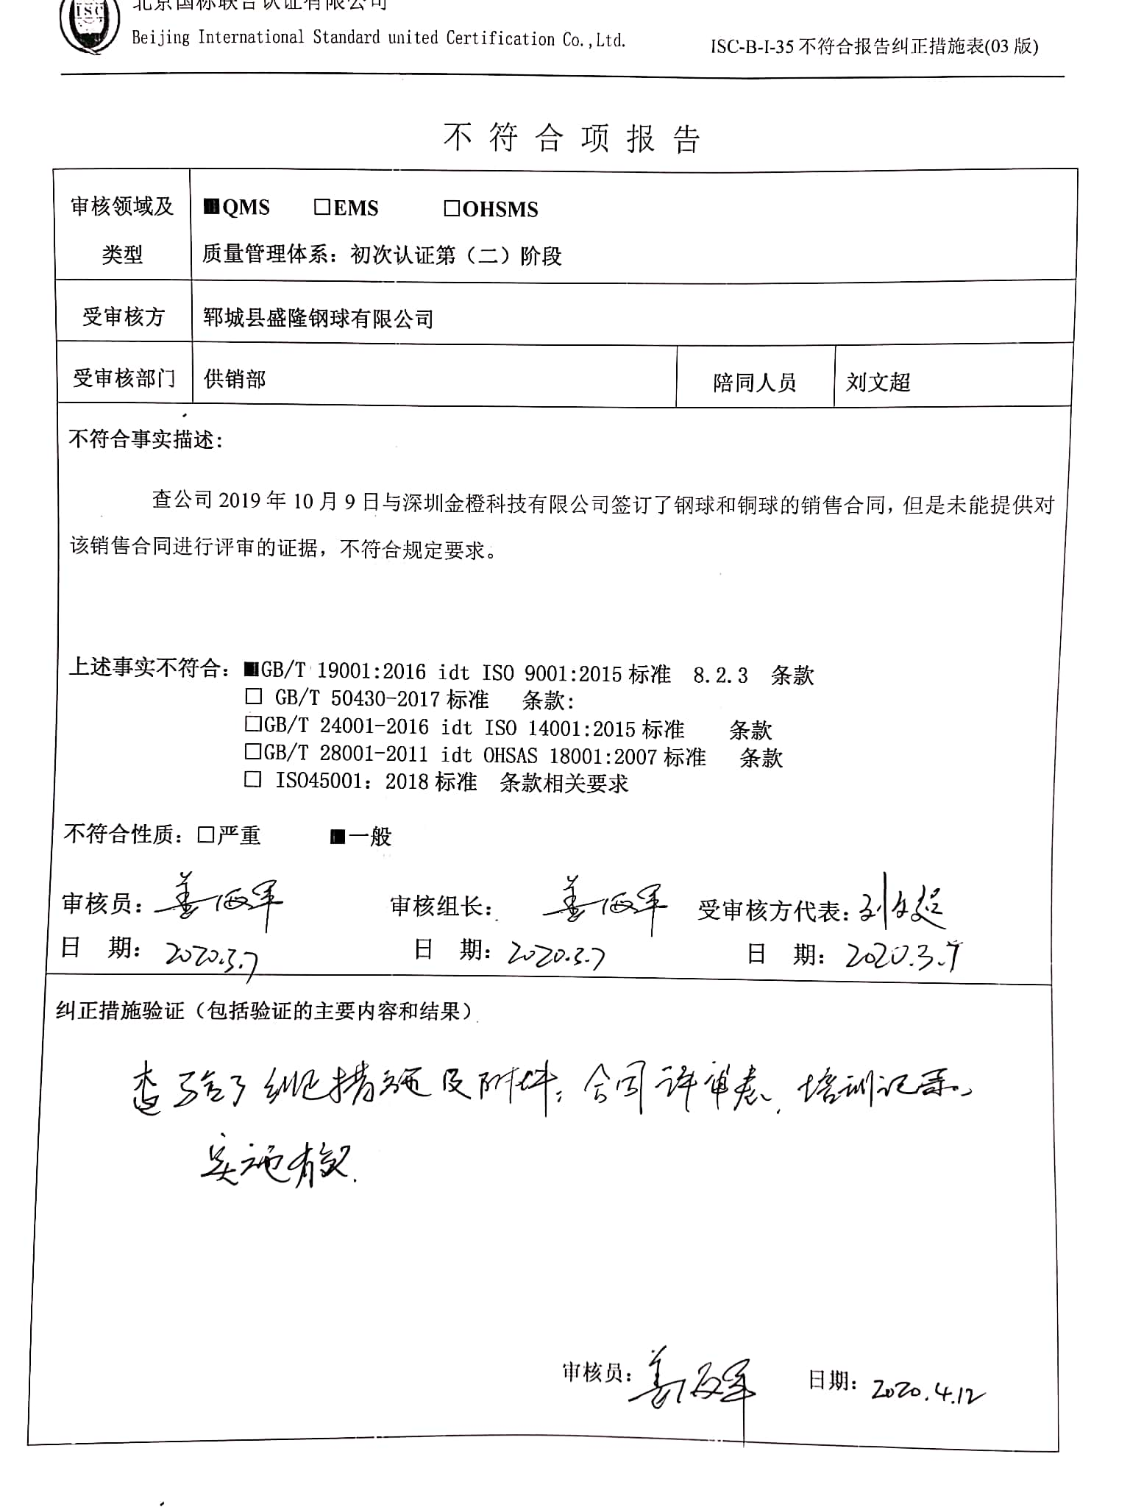**不 符 合 项 报 告

|  |  |  |  |
| --- | --- | --- | --- |
| **审核领域及类型** | **■QMS****□EMS****□OHSMS**  **质量管理体系：初次认证第（二）阶段** | | |
| **受审核方** | **郓城县盛隆钢球有限公司** | | |
| **受审核部门** | **供销部** | **陪同人员** | **刘文超** |
| **不符合事实描述:**  查公司2019年10月9日与深圳金橙科技有限公司签订了钢球和铜球的销售合同，但是未能提供对该销售合同进行评审的证据，不符合规定要求。  **上述事实不符合：■GB/T 19001:2016 idt ISO 9001:2015标准 8.2.3 条款**  **□ GB/T 50430-2017标准 条款:**  **□GB/T 24001-2016 idt ISO 14001:2015标准 条款**  **□GB/T 28001-2011 idt OHSAS 18001:2007标准 条款**  **□ ISO45001：2018标准 条款相关要求**  **不符合性质：□严重　　　■一般**    **审核员： 审核组长： 受审核方代表：**  **日 期： 日 期： 日 期：** | | | |
| **纠正措施验证（包括验证的主要内容和结果）**  **审核员： 日期：** | | | |

不符合项纠正措施表

|  |
| --- |
| **E:\360安全云盘同步版\国标联合审核\202003\郓城县盛隆钢球有限公司\新建文件夹\新文档 04-12-2020 11.12.50_8.jpg不符合项事实摘要：**  公司2019年10月9日与深圳金橙科技有限公司签订了钢球和铜球的销售合同，但是未能对该销售合同进行评审。 |
| **纠正情况：**  经查已按时交付完成，未造成不良影响。 |
| **原因分析：**  **对标准熟悉程度不够，没有认识到按照规定执行合同评审的重要性。** |
| **纠正措施：**   1. 学习ISO9001:2015标准8.2条款要求； 2. 学习公司的《产品和服务要求的控制程序》要求。   **预定完成日期：2020.3.20** |
| **举一反三检查情况：**  **查看有无类似情况，经查未发现。** |
| **受审核方纠正措施有效性的验证：**  **实施有效。**  **验证人： 日期：** |

**受审核方代表： 日期：**

